れんしゅうもんだい
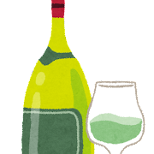
- これは だれの ペンですか。

です。
せんせい
- それは どこの ワインです。

- です。
イタリア
3. これは なんの CDですか。

にほんご
CDです。

- これは なんの ざっしですか。

ざっしです。
Job…しごと

- これは だれの じてんしゃですか。
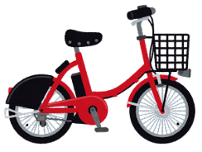
です。
たろうくん

